Меморандум о конфиденциальности
Данный бизнес-план предоставляется на рассмотрение на конфиденциальной основе исключительно для принятия решения по финансированию проекта и не может быть использован для копирования, или каких либо других действий, а так же передаваться третьим лицам.
ООО «БайКьюЭй»
Адрес: РБ, 220005, Г. МИНСК, ПР. НЕЗАВИСИМОСТИ, Д. 39, ПОМЕЩЕНИЕ 2Н, КОМНАТА 3А
УНП: 193378089
Текущий (расчетный):
BY95 ALFA 3012 2599 5000 1027 0000 в BYN
BY65 ALFA 3012 2599 5000 3027 0000 в USD
BY80 ALFA 3012 2599 5000 2027 0000 в RUB
BY50 ALFA 3012 2599 5000 4027 0000 в EUR
в ЗАО «Альфа-Банк»;, БИК: ALFABY2X
Директор: Сонич Александр Сергеевич, на основании устава
+375 25 797-82-95(WhatsApp; Telegram; Viber), dir.byqa@gmail.com
https://2help.dev.fullstack.by (Тестовый сервер, не всегда может быть доступен).
Разработка проекта: «Гусаров групп» https://gusarov-group.by/
Рекламный портал по предоставлению услуг всех направлений для организаций и частных лиц с системой рейтинга и гарантом платежей (будет возможность оплаты услуг прямо через портал)

Территория реализации продукта или услуги
Глобальный, из-за того что портал не имеет привязки к месту создания. Изначально будет реализовано в России, Беларуси, Украине и Казахстане, в дальнейшем планируется мультиязычность и выход за пределы СНГ.
Проблема или Возможность
Проблема долгих поисков в интернете с множеством не корректных или рекламных результатов поисковой системы. Возможность найти в одном месте любой вид услуги с рейтингом её исполнителя. Максимально честный рейтинг, отзывы и оценки ни для заказчика, ни для исполнителя невозможно будет удалить. Единственная возможность удалить оценку или отзыв, это оспорить её (так же будет страховкой для исполнителей от конкурентов(после подачи жалобы в службу поддержки, будут затребованы доказательства от оставившего отзыв клиента, о предоставлении ему какой либо услуги от данного исполнителя, и если таковых не будет, то только в этом случае будут удалены отзыв и/или оценка ))
Решение
Для людей решает проблему долгих поисков и выбора наобум нужного сервиса в интернете. Для исполнителя услуги решает проблему дорогостоящей рекламы во множестве мест, плюс он получает сразу ориентированных клиентов, которые уже заинтересованы в его предложении, а не платит за показы случайным людям, топ рейтинга может диктовать свои условия, а не подстраиваться под конкурентов. Так же за счет системы “гаранта”, не будет страха у заказчика, что его могут обмануть, или у исполнителя, что у заказчик может оказаться не платежеспособным. Так как, оплачивая услугу через портал, заказчик показывает свою платежеспособность исполнителю, но при этом не рискует потерять свои деньги, потому что исполнитель получит их только после подтверждения что заказ выполнен. Плюс система онлайн оплаты и оказания услуг ввиду последних событий и карантинов, будет очень востребована.
Рынок
Все организации и частные лица предоставляющие любой из видов услуг.
Вложения в рекламный рынок по отраслям:
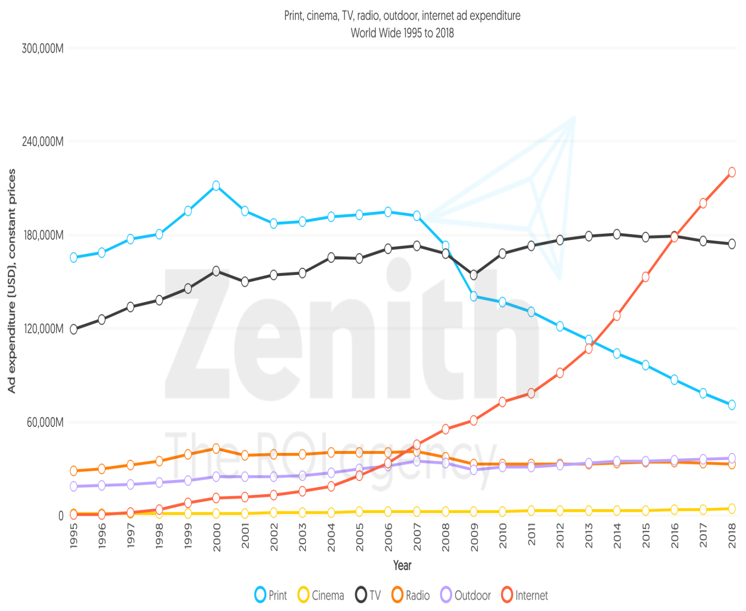
Как видно, кризисы 2008-09 и 2014гг., фактически никак не отразились на развитии интернет рекламы.
Интернет-реклама (мировой рынок):
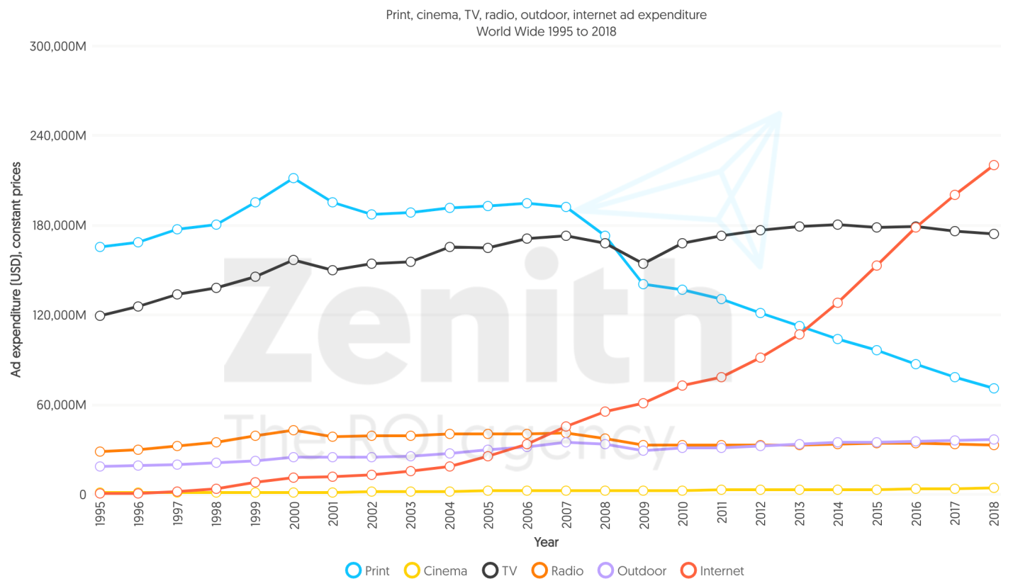

Рентабельность бизнеса по отраслям:
Отрасль бизнеса Процент рентабельных организаций
Транспорт/логистика 83%
Торговля, общественное питание 78%
Реклама, PR-услуги, СМИ 71%
Финансы, страхование, банкинг 71%
Машиностроение 69%
IT и разработка софта 67%
Бизнес-услуги 63%
Продажа автомобилей и обслуживание 60%
Пищевая промышленность 60%
Научная деятельность, образование 58%
Строительство, реконструкция и модернизация зданий 48%
Плюс почти все направления из приведённого выше списка, наши потенциальные клиенты.
Финансы
Стоимость объявления на 1 месяц для организации 20$-30$, для ИП и частных лиц 10$-15$ (Будет скидка, за подписку на несколько месяцев сразу). Так же будет взиматься определённый % с онлайн платежей через сайт, плюс будет взиматься разовая плата в 1$, для полной авторизации с пользователей желающих оставлять свои объявления о поиске исполнителя, отзывы или оценки.

Бизнес-модель
Количество организаций только в России ≈ 4,2 млн. если отнять все некоммерческие, благотворительные, госс. и т.д. организации, остаётся как минимум 2,5 млн. Итого если в течении года удастся привлечь хотя бы 1%, то получаем 25000 * 20$ = 500 000$, при удержании на постоянной основе хотя бы 10% от привлечённых будет приносить ежегодно 2500*20$*12месяцев = 600 000$ в год. Это только в России и только организации без частных лиц и % от онлайн оплат. При поддержании такого же показателя развития ежегодно, а именно привлекать 1% от организаций, из которых на постоянной основе будут оставаться только 10%, через 5 лет можно будет выйти на доход в 600 000 * 5 = 3000 000$ ежегодно. Расходы на поддержание портала в год составят: сервера - 4000, тех. поддержка – 3000, з.п. сотрудников (бухгалтерия, служба поддержки клиентов, ведение соц. сетей) – 7000*12 = 84 000, реклама 10 000 в месяц = 120 000, итого - 211 000$ в год (может варьироваться в зависимости от увеличения количества клиентов).
Конкуренты
Яндекс услуги и узконаправленные сайты. Нет полной реализации, отсутствует рейтинговая система или система “гаранта”, не полное покрытие сфер услуг, отсутствует возможность самостоятельного добавления своего вида услуг, иная система монетизации.

Риски
При хорошем вложении в пиар - минимальные.

